B2 - Nervová soustava – struktura a funkce periferní i centrální nervové soustavy. Základní fyziologické regulace – metabolizmus, vylučování, termoregulace, acidobazická rovnováha, endokrinní systém, dýchání. (Základy anatomie a fyziologie II.)

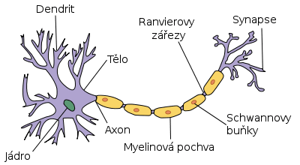

**NERVOVÁ SOUSTAVA**

Funkční stavební jednotkou je **NEURON**.

- Struktura: tělo, dendrity (aferentní – přijímají signál), axony (eferentní – vedou vzruch k dalšímu neuronu nebo k jiné buňce) = neurity-myelinizace

- Schopnost přijmout signál + vést signál

Myelinizace = vznikají tzv. myelinové pochvy. To je v podstatě obalení axonu několika vrstvami buněčné membrány buněk. Tyto myelinové pochvy jsou přerušovány tzv. Ranvierovými zářezy, kde se tato myelinová pochva nevyskytuje. Tohle uspořádání umožňuje rychlejší přenos signálu. (Rychlost přenosu je přímo úměrný síle axonu a délce mezi jednotlivými zářezy)

**Neuroglie** – podpůrná tkáň; tvoří asi 90 % všech buněk NS; funkce: výživa neuronů, schopnost fagocytózy, tvorba myelinu;

**Synapse** – kontakt mezi dvěma buňkami (membránami) – alespoň jedna z těch buněk je neuron; Přenos nervového vzruchu;

- Mezi: axon-dendrit, axon-axon, axon-sval, axon-receptor….

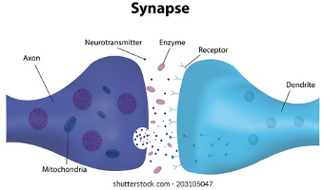

**PNS + ANS**

**PNS** – 31 párů míšních nervů (krční, hrudní, bederní, křížové, kostrční) + 12 párů hlavových nervů

**ANS** – Sympaticus + Parasympaticus + Enterální nervový systém

NERVY+GANGLIA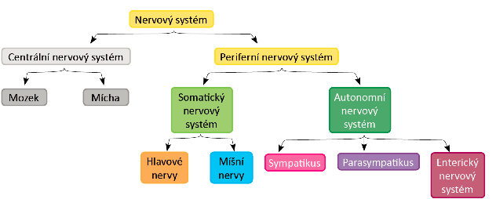

**PNS (Periferní NS)**

Inervace = zásobování určité části těla vlákny nervů konkrétního nervu

- Typy: 1) somatomotorická inervace (motorická)

2) visceromotorická inervace (sympatikus + parasympatikus)

3) somatosenzitivní inervace (senzitivní)

4) viscerosenzitivní inervace – receptory v tkáních (chemoreceptory, baroreceptory)

5) senzorická inervace – ze smyslových orgánů

NERVOVÉ DRÁHY

- Svazky axonů a neuronů; Vedou nervové vzruchy stejné povahy

MÍCHA

- Součást CNS; šedá a bílá hmota

- Provazec neuronové tkáně o délce 40-45 cm, uložena v páteřním kanále

- Začátek = FORAMEN MAGNUM; konec = L1-L2 (jako Co); Poté CAUDA EQUINA

- Uložena ve stejných obalech jako mozek (dura mater, arachnoidea, pia mater)

MÍŠNÍ NERVY (= NERVI SPINALES): (C1-C8; T1-T12; L1-L5; S1-S5; Co)

o Spojení míchy s ostatními částmi těla

o Plexus cervicalis, Plexus sacralis, Nervi thoracici, Plexus lumbalis, Plexus sacralis

12 HLAVOVÝCH NERVŮ

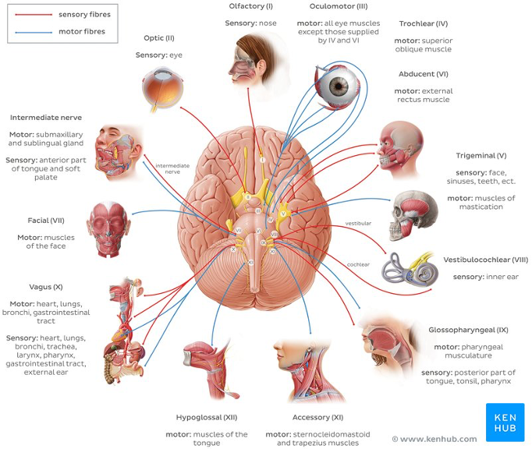

**ANS (Autonomní NS)**

Část PNS, která inervuje hladkou svalovinu, vnitřní orgány, cévy, žlázy

SYMPATIKUS – systém THORAKOLUMBÁLNÍ

PARASYMPATIKUS – systém KRANIOSAKRÁLNÍ

Základní funkční jednotkou je viscerální (útrobní) reflex – inervace hladké svaloviny orgánů, cév, kůži, srdce, žlázy

Nadřazená centra: PM, hypotalamus, limbický systém

Není volně ovlivnitelný

SYMPATIKUS+PARASYMPATIKUS:

- Společně vytváří pleteně (smíšené autonomní pleteně) = plexus

- ANS – nadřazená centra = mozkový kmen, hypotalamus, limbický systém

SYMPATIKUS – „Fight or flight (and be friend) response“

PARASYMPATIKUS – „rest and digest response“

MÍŠNÍ REFLEXY – reakce na podněty -> receptor, dostředivá dráhy, reflexní centrum, odstředivá dráha, efektor

Zásadní je poměrná aktivita sympatiku a parasympatiku

ENTERICKÝ NERVOVÝ SYSTÉM – uložen ve stěně trávicí trubice, kontrola fce gastrointestinálního traktu

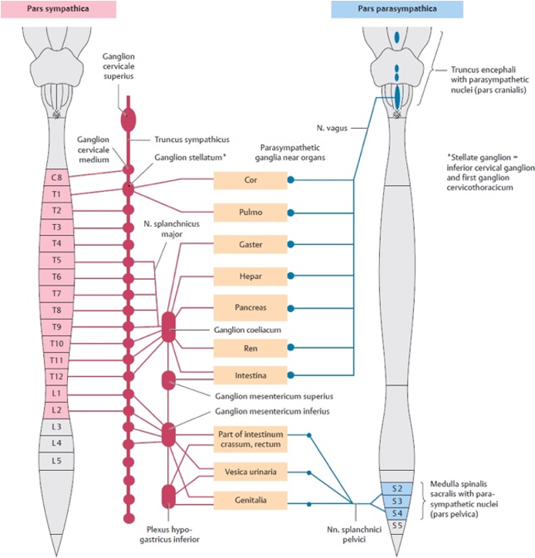

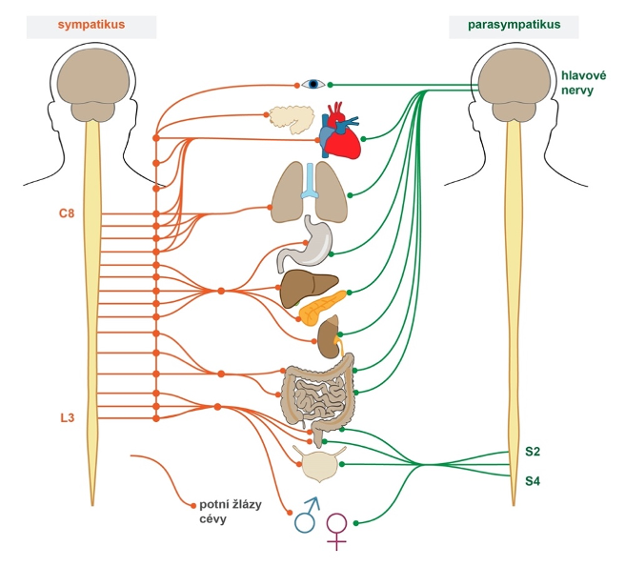

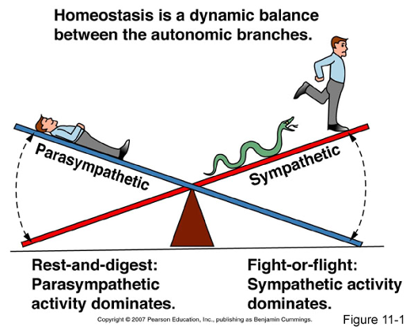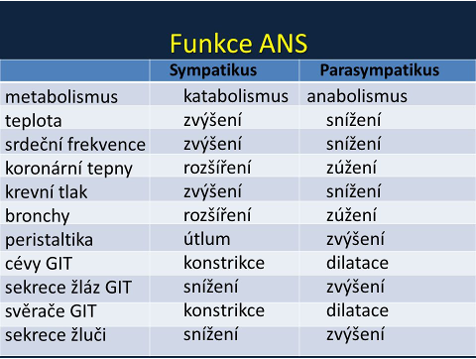

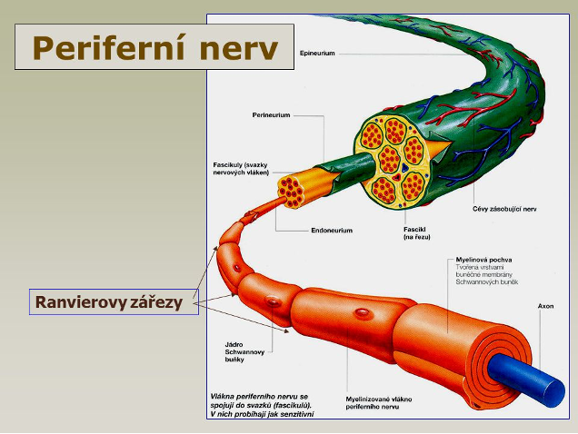

**CNS**

Dráha – spojení 2 a více neuronů, které vedou nějakou informaci (propojují struktury)

- MOTORICKÉ DRÁHY – pyramidová dráha (motorika končetin, axiální svaly, svaly hlavy, obličeje a krku); extrapyramidové dráhy (mimovolní motorika – tonus svalů, koordinace pohybů – hlava a oči,…)

- SENZITIVNÍ DRÁHY – anterolaterální systém (bolest), systém zadních míšních provazců (vibrace, tlak, jemné kožní čití)

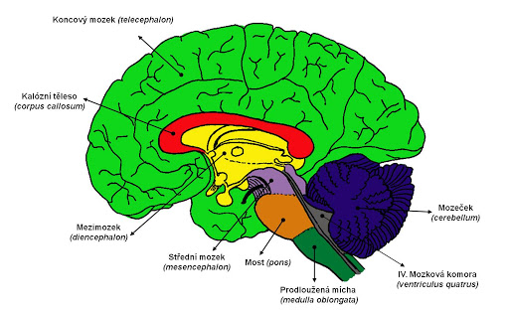

Části: Mícha (medulla spinalis)

o Mícha (medulla spinalis)

o **Prodloužená mícha (medulla oblongata)**

o **(varolův) most (pons varoli)**

o **Střední mozek (mesencephalon)**

o Mozeček (cerebellum)

o Mezimozek (diencephalon)

* Thalamus, hypothalamus, subthalamus, epithalamus, metathalamus

o Koncový mozek (telencephalon)

* Šedota (axony neuronů, uvnitř) – dráhy asociačníá hmota (těla neuronů, na povrchu) – cortex+BG (bazální ganglia)
* Bílá hm+komisurální+projekční

**Mozkový kmen**

- **Funkce: jádra hlavových nervů + výstup hlavových nervů (3.-12.)**

- Speciální jádra – jádra zapojená do senzitivity, motoriky, (produkce dopaminu, zraková dráha, sluchová dráha)

- Ascendentní a descendentní dráhy

- Retikulární formace („síťovité uspořádání“)

o Síť šedé hmoty (jader)

o Nadřazeno Sympatiku a Parasympatiku

o Fce: **regulace bdění** – info z periferie RF posílá do kůry -> kůra zůstává aktivní; **centra důležitých reflexů** – mrkací, slzivý, kýchací, polykací, sací, …; **regulace životně důležitých fcí** – srdeční činnost, dýchací centrum, …

Obecná neurofyziologie:

- CNS – hlavní regulační centrum – nadřazen endokrinnímu a imunitnímu systému

- Neuron, Dendrit, Axon, Aferentní neuron, Eferentní neuron, Neuroglie, Synapse

**MÍCHA** (délka 40-50 cm)

- Dělení krční, hrudní, lumbální a sakrální

- **Příjem informací** – vede aferentní dráhy (signály) z periferie do vyšších oddílů CNS

- Vede eferentní dráhy z vyšších center CNS do periferie

- **Zpracování informací** – reflexní centrum – míšní reflexy (pohyb)

**MOZEČEK**

- **tvoří a kontroluje vědomý i podvědomý pohyb, koordinace pohybů, stabilita těla při stoji a pohybu (co nejpřesnější pohyby) + motorická paměť**

**-** Každá mozečková polokoule působí na protilehlou polokouli mozku. Motorická kůra mozku řídí pyramidovou dráhou pohyby protilehlé poloviny těla. Tím vzniká dvojí křížení, a tak každá mozečková hemisféra kontroluje volní pohyby na stejné polovině těla

- Vestibulocerebellum – info z rovnovážného ústrojí, signály ke kontrakci šíjových a posturálních svalů, rovnováha, vestibulookulární reflex

- Spinocerebellum – info o poloze svalů z celého těla, signály do RF – tonus svalů (kontrola pohybu)

- Neocerebellum – info z kůry – zpracování – signály zpět do kůry, plánování pohybu, motorická paměť

**MEZIMOZEK (DIENCEPHALON)**

- Thalamus – přepojení všech ascendentních drah, které směřují do kůry (info z těla+hlavy); „přepojovací stanice“ – thalamus dostává většinu informací z periferie a posílá je dále do kortexu + naopak

- Hypothalamus – nejvyšší centrum ANS – regulace PS a S; nejvyšší centrum endokrinního (kontrolního) systému; regulace tělesné teploty; regulace sexuálního chování; centrum hladu a sytosti; cirkadiánní rytmy; tvorba hormonu ADH a oxytocin;

- Epithalamus – produkuje melatonin-cirkadiánní rytmy; tvoří ho epifýza

- Subthalamus – funkčně se řadí k bazálním gangliím; umístěný mezi thalamem a hypothalamem

- Metathalamus – zraková a sluchová dráha

**BAZÁLNÍ GANGLIA**

- **Plánování a řízení okruhů**

- Podstatný je dopamin!

- Poruchy BG – Parkinsonova nemoc, Huntingtonova nemoc

**KONCOVÝ MOZEK (TELENCEPHALON)**

- 2 hemisféry; povrch-kryt mozkovou kůrou;

- **Fce: zapojení do řízení motoriky; převažuje inhibiční působení na motoriku; zapojení do vybírání vhodných pohybových vzorců; zapojení do motorického učení a motorické paměti**

**FYZIOLOGIE KŮRY**

- Anatomická stavba mozkové kůry – LALOKY, RÝHY (SULCI), ZÁVITY (GYRI)

o 2 hemisféry; každá hemisféra – 5 laloků (frontální, parietální, okcipitální, temporální, insula)

- Funkční stavba mozkové kůry – oblasti –

o Somatomotorická – příkaz k vykonání pohybu, plánování pohybu

o Somatosenzitivní – snímání hmatu a těla – vím, že něco cítím; zpracování toho, co cítím

o Senzorická – zrak, sluch, chuť, čich

o Řečová

o Asociační – sociální kognice, exekutivní funkce (plánování, organizace, reakce na nové skutečnosti, schopnost řídit své vlastní pohyby,…), Broccovo motorické centrum řeči – tvorba řeči, emoce, motivace, chování, pojmenování objektů

**limbický systém** – sociální emoční chování, strach, úzkost, chování, motivace, paměť

- **Amygdala – uchování paměti v souvislosti s emočními prožitky – významně ovlivňuje chování při strachu a radosti**

- **Hippocampus – ukládání informací do dlouhodobé paměti**

- **Emoční reakce, prostorová orientace, …**

**Obaly CNS –** pia mater = omozečnice; arachnoidea=pavučnice; dura mater(mezi jednotlivými částmi mozku)

**METABOLISMUS (u vylučování je touhle barvou označeno, co se kde metabolizuje)**

Kůže – vitamin D

== biochemická modifikace chemických sloučenin v buňkách a živých organismech.

Jedná se o látkovou (**látkový metabolismus**) a energetickou (**energetický metabolismus**) výměnu, příjem a zpracování živin.

Metabolismus v sobě zahrnuje přeměny produktů trávení na odpadní látky nebo výstavby nových, pro život důležitých sloučenin.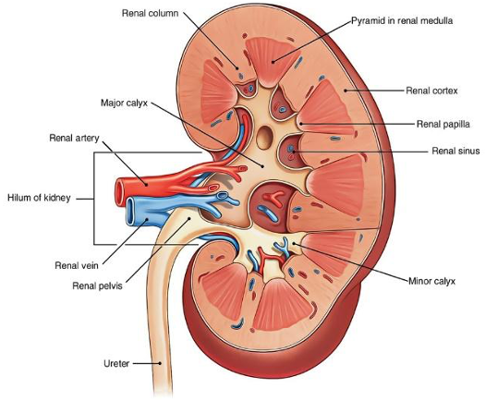

<https://publi.cz/books/281/02.html>

**VYLUČOVÁNÍ**

**LEDVINY**

· Retroperitoneálně; fazolovitý tvar

* stavba:
  + cortex renalis (kůra), medulla renalis (dřeň)
  + pyramides renales (pyramidovité útvary, součástí dřeni)
  + columnae renales (v kůře, mezi pyramidovitými útvary)
* 7x vyšší průtok krve na 100 g orgánu než u jater
* **Funkce:**
  + **Tvorba moči (viz nefron)**
  + **Endokrinní funkce (renin, erytropoetin, vit. D)**
  + **Řízení tlaku a objemu krve, hormonální regulace tvorby krve**
  + **Acidobazická rovnováha (viz tubulární sekrece)**
* kalichy ledvin (calices renales) - rytmické stahy (natahování moči, vypuzování do pánvičky)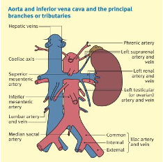
* **hormon aldosteron → resorpce Na+, exkrece K+, H+**

**NEFRON**

* Malpigiho tělísko
  + Glomerulus - vstup: arteriola afferenes; výstup: arteriola efferens
  + Bowmanovo pouzdro
  + Filtrační membrána tvořena podocyty
* Tubulus renalis – Proximální; Intermediální (=Henleova klička); Distální

· Sběrací kanálek

1. Glomerulus + Bowmanovo pouzdro – Glomerulární filtrace

* + 180 litrů primární moči za den
  + pasivní děj – filtrační tlak
  + **H2O, ionty, glukóza, malé molekuly**

2. Tubulární reabsorpce

* + 99 % primární moči vstřebáno zpět do krve (H2O, ionty, glukóza...), transport díky Na+ (voda má tendenci jít tam kam Na+)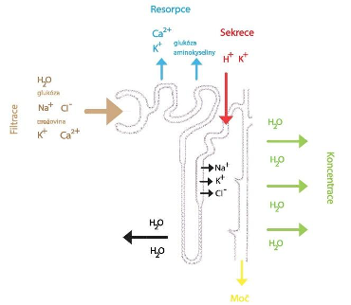
  + Proximální tubulus (glukoza, aminokyseliny), Henleova klička (pars descendens – H20, pars ascendens – ionty)
  + Princip diuretik: zablokování iontů, které normálně přitahují vodu (Na, K, Cl)
  + **Glukóza standardně zpět do krve (Pokud je vylučována v krvi, pravděpodobně se jedná o diabetes (vyšší hladina glukózy v krvi) + časté močení**
  + Osmolarita (krev: 280)

3. Tubulární sekrece

* + **acidobazická rovnováha (vylučování H+, HCO3–),** vylučování větších molekul (léky...)

V moči nesmí být: bílkoviny, erytrocyty (červené krvinky), glukóza

Definitivní moč: 1,5 – 2 l/den

**URETER (močovod)** – 3x zúžení, močové vřeténko – celým močovodem prochází vždy jen jedna kapka moči

**VESICA URINARIA (močový měchýř) –** subperitoneálně, ventrálně

**URETHRA (močová trubice)** – svěrače (M. sphincter urethrae internus + externus)

♀: 4 cm, vyšší riziko infekce, nerohovějící mnohovrstevný dlaždicový epitel

♂: fyziologická zúžení, rozšíření a zakřivení

------------------------------------------------------------------------------------------------------------------------

## **Motilita GIT**

* mimovolní pohyblivost lidských trubicovitých orgánů
* PROPULZNÍ POHYBY
  + průchod tráveniny GIT, určitá rychlost průchodu
  + peristaltika, aborální směr
  + Roztažení střeva tráveninou → roztažení daného úseku→ stimulace enterického nervového systému → kontrakce cirkulární svaloviny
* MIXÁŽNÍ POHYBY
  + Promíchávání chymu (vystavení enzymům, kontakt se sliznicí střeva – absorpce)
  + Segmentace

**CAVITAS ORIS (DUTINA ÚSTNÍ)**

* **fce: mechanické rozmělnění; zvlhčení sousta pomocí slin k usnadnění průchodu skrz GIT; mluvení; vnímání chuti a teploty; žvýkání**
  + zahájení trávicích procesů – **sliny: alfa-amyláza zahájení štěpení škrobů**
  + **imunitní ochrana proti infekčním agens (sliny – lysozym, laktoferin, IgA)**
* Labium oris (superior, inferior); Bucca; Palatum durum (vepředu); Palatum molle (vzadu)
* Tonsilla palatina (část Waldeyerova lymfatického okruhu)
* Glandulae salivaria, Dentes, Lingua

**HLTAN (PHARYNX) -** Svalový orgán zavěšený na lebeční spodině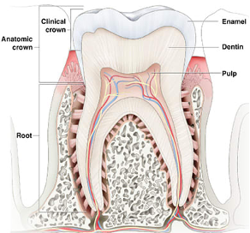

* Svaly – svěrače a zdvihače
* C6 – přechod v jícen
* 3 části: PARS NASALIS, PARS ORALIS, PARS LARYNGEA

**JÍCEN (OESOPHAGUS)** – 25cm dlouhý, svalový orgán; části - PARS CERVICALIS, PARS THORACICA, PARS ABDOMINALIS

**ŽALUDEK (GASTER/VENTRICULUS)** – v podbřišnicové dutině

* Prům. objem – 1l (kapacita 2-3 litry)
* Cévní zásobení: truncus coeliacus
* Nervové zásobení – ANS: n. vagus (PS), nn. splanchnici (S)
* Motilita
  + Mixážní vlny, Retropulze, Vyprazdňování žaludku, Relaxace pylorického svěrače
* Funkce
  + Žaludeční šťáva: 2-3 l/den
  + Kyselé pH **– denaturace bílkovin,** antimikrobiální ochrana, pepsin
  + **Produkce HCl** (příjem potravy, čich, málo glukózy v mozku)
  + **Štěpení Bílkovin: denaturace + endopeptidázy (pepsin) → až sekundární str.**
  + Sacharidy – v žaludku se neštěpí (DÚ – alfa-amyláza, lysozym)
  + **Štěpení Tuků: (DÚ – acidostabilní lipáza) žaludeční lipáza (celkem málo) = mechanická emulgace**

**INTESTINUM TENUE (TENKÉ STŘEVO)**

* 3-5 m dlouhá trubice o průměru 3-4 cm (po smrti cca 7 m)
* Klky – k zvětšení povrchu (celiacea – zánik klků)
* **3** části:
  + **Duodenum:**
    - **Vstřebávání BÍLKOVIN; SACHARIDY-> monosacharidy->vstřebávání; stěpení tuků**
  + **Jejunum + Ileum**
    - Inaktivace HCl pankreatickou šťávou
    - **Ileum: vstřebávání vody + vitamin B12**

**INTESTINUM CRASSUM (TLUSTÉ STŘEVO)**

* 1,2 – 1,5 m dlouhé, široké
* Vstřebávání vody + zahušťování
* Střevní mikrobiom: **štěpení vlákniny,** imunita

**RECTUM (KONEČNÍK)** – úroveň obratle S2/S3, v malé pánvi; hladký povrch; svaly – svěrače

**HEPAR (JÁTRA)**

* Největší žláza lidského těla
* Tvoří žluč, METABOLICKÉ A DETOXIKAČNÍ CENTRUM
* **Syntéza bílkovin a EPO (erytropoetin: hormon pro tvorbu erytrocytů), skladování glykogenu, vitamínu A, B12, …**

**ŽLUČNÍK (VESICA BILIARIS)**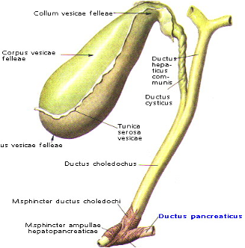

* Cca 10 cm
* Rezervoár žluči, zahušťování žluči: změna iontového složení, **vstřebání NaCl, H2O,** snížení pH

**PANKREAS (SLINIVKA BŘIŠNÍ)**

* exokrinní žláza: **produkce enzymů na štěpení bílkovin, tuků a sacharidů**
* endokrinní žláza: **produkce glukagonu a inzulinu**

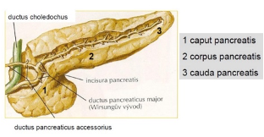

**TERMOREGULACE**

* lidské tělo za normálních podmínek udržuje konstantní teplotu 35,8°C-37°C. během fyzického zatížení organismu tělesná teplota stoupá

== schopnost organismu udržovat stálou optimální tělesnou teplotu

* metabolické pochody se zrychlují nebo zpomalují podle toho, jestli se teplota zvyšuje nebo snižuje
* termoregulace nastupuje až po přestoupení hranic tělesné pohody
* HYPOTHALAMUS – centrální orgán, který reguluje tělesnou teplotu a funguje jako termostat
* Na KŮŽI máme uloženy receptory ("tepelné senzory“), které jsou propojeny s termoreceptory v hypothalamu
* Receptory kůži snižují nebo zvyšují tělesnou teplotu prostřednictvím reflexů
* Pro zaregistrování chladu má člověk 250 000 termoreceptorů, pro teplo má 30 000 termoreceptorů

Reakce na teplo:

o zvýšení výdeje tepla – kožní vazodilatací, pocením, intenzivnějším dýcháním

o snížení výdeje tepla – nechutenství, apatie, nečinnost

Reakce na chlad:

o zvýšení produkce tepla – svalovým třesem, hladem, zvýšením volní aktivity, zvýšením sekrece noradrenalinu a adrenalinu

o snížení ztrát tepla – kožní vazokonstrikce, stočení se do klubíčka, zježení chlupů (piloerekce)

------------------------------------------------------------------------------------------------------------------------

**ACIDOBAZICKÁ ROVNOVÁHA (nebylo v přednáškách od Janičky)**

**Acidobazická rovnováha** (ABR) je dynamická rovnováha mezi [kyselými a zásaditými látkami](https://www.wikiskripta.eu/w/Teorie_kyselin_a_z%C3%A1sad) uvnitř organismu, rovnováha mezi jejich tvorbou a vylučováním.

- [pH](https://www.wikiskripta.eu/w/PH) krve a mnoha dalších tělesných tekutin udržováno v rozmezí hodnot 7,40 (od 7,36 do 7,44) přesná regulace je důležitá, neboť se změnami pH se mění vlastnosti bílkovin včetně aktivity enzymů, transportních mechanismů, vlastností membránových kanálů apod. Větší odchylka pH vede nutně k narušení regulace velkého množství metabolických drah a fyziologických pochodů a postupně k povšechnému metabolickému rozvratu.

ABR je udržována pomocí tzv. [pufrů](https://www.wikiskripta.eu/w/Pufr) (*nárazníků*), které vyrovnávají okamžité výkyvy ABR, a pomocí plic, ledvin a jater, které umožňují dlouhodobou kompenzaci poruch ABR.

Porucha rovnováhy ve prospěch kyselin se označuje jako **acidóza**, porucha ve prospěch zásaditých látek jako **alkalóza**. Tyto poruchy mohou být způsobeny metabolickými ději, pak hovoříme o *metabolické acidóze* či *alkalóze*, nebo poruchami dýchání, pak hovoříme o *respirační acidóze* či *alkalóze*.

------------------------------------------------------------------------------------------------------------------------

**ENDOKRINNÍ SYSTÉM**

**Části:** 1. ORGÁNY – žlázy s vnitřní sekrecí; 2. SAMOSTATNÉ BUŇKY ROZPTÝLENÉ – „DNES“ == difúzní neuroendokrinní systém

- DNES – buňky rozptýlené v epitelech různých orgánů nevytváří tak žlázu (orgán)

o Produkce hormonů

o Např. GIT – hormony upravující motilitu a sekreci GIT

srdce – ANF – atriální natriuretický peptid

ledviny – erytropoetin

…

**Řízení fcí mnoha orgánů**

Vnitřní sekrece – vzniklé látky se vylučují do krve (vs. exokrinní)

**Princip negativní zpětné vazby –** základní kontrolní mechanismus

= hormon cílové tkáně zpětnovazebně inhibuje sekreci „řídícího hormonu“

**ORGÁNY ENDOKRINNÍHO SYSTÉMU**

**1.** HYPOFÝZA = podvěsek mozkový; uloženo v tureckém sedle os sphenoidale

**a.** ADENOHYPOFÝZA – přední lalok hypofýzy

Řízení hormony hypothalamu: **Liberiny –** aktivace, řízení; **Statiny –** inhibice

**HORMONY ADENOHYPOFÝZY:**

**i.** **GH (růstový hormon)**

**j.** **ACTH (adrenokortikotropní hormon)**

**k.** **TSH (thyreotropin)**

**l.** **FSH (folikuly stimulující hormon)**

**m.** **LH (luteinizační hormon)**

**n.** **PRL (prolaktin)**

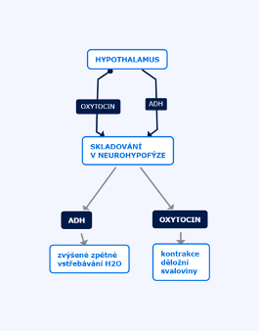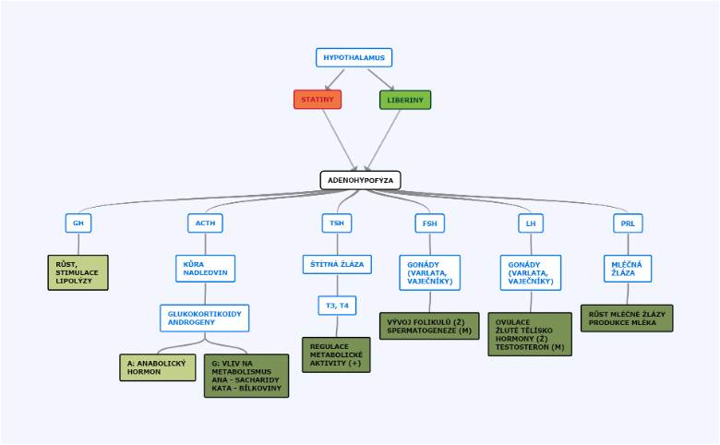

**b.** NEUROHYPOFÝZA – zadní lalok hypofýzy

Hormony neprodukuje jen skladuje + uvolňuje do krve

**i.** **ADH – zvýšené zpětné vstřebávání H2O**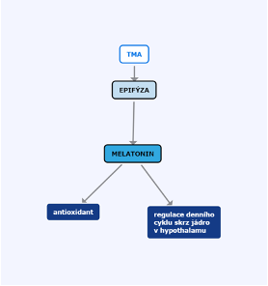

**ii.** **OXYTOCIN – kontrakce děložní svaloviny**

**2.** EPIFÝZA (glandula pienale)

o nepárový orgán; součást mezimozku

o **produkce MELATONINU** (ve tmě) – podíl na řízení cirkadiánních rytmů např. **spánek-bdění**

**3.** ŠTÍTNÁ ŽLÁZA (glandula thyroidea) – uložená před tracheou

**a.** **T3 – trijodtyronin – regulace metabolické aktivity**

**b.** **T4 – tyroxin (tetrajodtyronin) - -||-**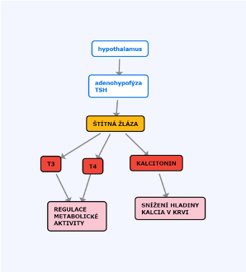

**c.** **KALCITONIN – snížení hladiny kalcia v krvi**

**4.** PŘÍŠTÍTNÁ TĚLÍSKA (glandula parathyroidea)

4 malé žlázy; na zadní straně štítné žlázy

o **PARATHORMON – zvyšuje hladinu kalcia v krvi**

**5.** ENDOKRINNÍ ČÁST PANKREATU

o Produkce hormonů -> do krve

o Shluky buněk – tzv. Lagerhansovy ostrůvky

**a.** **INZULÍN – snižuje hladinu glykémie**

**b.** **GLUKAGON – zvyšuje hladinu glykemie**

**6.** NADLEDVINY (glandulae suprarenales)

o Párová žláza, úroveň obratle T11-T12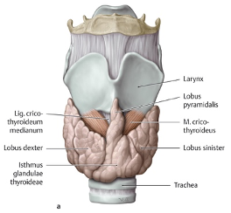

**a.** **Kůra:**

**i.** **MINERALOKORTIKOIDY**

**ii.** **GLUKOKORTIKOIDY – vliv na metabolismus**

**b.** **Dřeň:**

**i.** **ADRENALIN**

**ii.** **NORADRENALIN**

**7.** GONÁDY – VARLATA+VAJEČNÍKY

**a.** TESTES **– TESTOSTERON, (ESTRADIOL)**

**b.** OVARIA **– ESTROGEN a PROGESTERON, (ANDROGENY)**

------------------------------------------------------------------------------------------------------------------------

**DÝCHÁNÍ**

**A/ DÝCHÁNÍ VNĚJŠÍ = výměna plynů ze vzduchu do krve**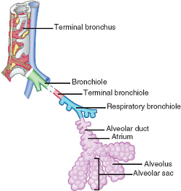

VENTILACE = výměna plynů mezi plícemi a vnějším prostředím

- Rozdíl tlaků mezi alveoly a atmosférou → nasátí / vypuzení vzduchu

(pohyb dýchacích svalů mění tlak v alveolách)

- Porušení – např. ve vysokých nadmořských výškách malý rozdíl tlaku vnějšího prostředí a v alveolách

DISTRIBUCE = přenos vzduchu pomocí bronch a branchiol (+promíchání vzduchu, který v plicích již byl)

- Porušení – např. při zaskočení

DIFÚZE = výměna plynů mezi plícemi a krví

- Pasivní děj (přesun plynů z míst s velkou koncentrací do míst s nižší koncentrací)

- Probíhá to přes alveokapilární membránu; hustá síť kapilár kolem alveolů

- Porušení – fibrotizace alveolů ( mechanická bariéra mezi alveolem a kapilárou)

PERFÚZE = obecně průtok krve orgánem

- Např. vázání plynů v plicních kapilárách (odvádění okysličené krve a odvádění odkysličené krve) na hemoglobin v erytrocytech *(erytrocyt nemá jádro)*

- Porušení – např. Plicní embolie

**B/ DÝCHÁNÍ VNITŘNÍ = výměna plynů mezi krví a tkáněmi**

**DÝCHACÍ CESTY**

**1/ HORNÍ DÝCHACÍ CESTY**

* **Cavitas nasi (dutina nosní)**
  + **fce: zachytávání škodlivin, zvlhčování vzduchu, ohřívání vzduchu**
  + → 4 průchody (meatus nasi superior, medius, inferior, communis): vyústění vývodů vedlejších nosních dutin + slzných žláz
  + Regio olfactoria – oblast sliznice schopná čichu
* **Vedlejší dutiny nosní** - 4 dutiny *(více v souboru na disku)*
* **Nosohltan:** *(více na disku)*
* **Pharynx (hltan)**
  + Svalový orgán (svěrače a zdvihače) zavěšený na lebeční spodině
  + Pars nasalis, oralis, laryngea; C6: přechod v jícen
  + vchod do Eustachovy trubice

**2/ DOLNÍ DÝCHACÍ CESTY**

* **Larynx (hrtan)**
  + Uskupení chrupavek (štítná ch.), které jsou spojené svaly, vazy a klouby
  + Zavěšený na jazylce; C4 – C6; komunikace kraniálně s pharyngem, kaudálně s tracheou
  + **Tvorba hlasu** (princip: svaly hrtanu napínají hlasivkové vazy → zužuje se hlasová štěrbina → vydechovaný vzduch proudící přes štěrbinu rozechvívá hlasivky)
    - při dýchání je hlasová štěrbina otevřená, hlasové vazy jsou ochablé
* **Trachea (průdušnice)**
  + 15–20 hyalinních chrupavek, tvar podkovy
  + v mediastinu (mezihrudí); dorzálně: jícen; ventrálně: krk (glandula thyroidea)
  + Inervace: n. vagus (PS) + S
* **Bronchi (průdušky)**
  + V mediastinu; trachea, 2x bronchi principales
  + „průduškový strom“
* **Bronchioly-**bez chrupavky, schopnost regulace průtoku vzduchu

**RESPIRAČNÍ ČÁST** (výměna dýchacích plynů mezi krví a vdechovaným vzduchem)

- Bronchioli terminales → bronchioly respiratorii → ductus alveolaris → atrium → sacculi alveolares (sklípkové váčky) → alveoly

- Alveoly: pneumocyty I. řádu + pneumocyty II. řádu

**PLÍCE (PULMONES)**

* Párový orgán uložený v pravé a levé pohrudniční dutině (= prostor mezi 2 listy pleury)
* Inervace: n. vagus (PS) + S
* Laloky: pravá: 3, levá: 2
* Kontakt s bránicí, s žebry, mediastinem a páteří
* Dechový objem = vzduch do plic během klidového nádechu, 500–600 ml
  + Tj.: klidný nádech: 500 ml vzduchu, 150 ml mrtvý prostor → do alveolu: 350 ml
* Reziduální objem = vzduch který zůstává v plicích i po maximálním výdechu, cca 1,3 l
* Celková kapacita plic = vzduch v plicích po maximálním nádechu, cca 6 l (♂: 7 l / ♀: 5,2 l)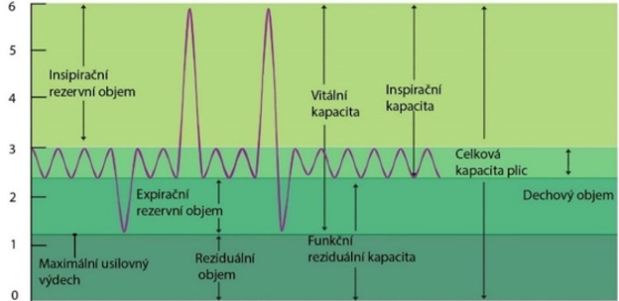

**DÝCHACÍ SVALY**

* Diaphragma (bránice, in: n. phrenicus, kontrakce → nádech; hlavní nádechový sval)
* Pomocné nádechové svaly: m. pectoralis major a minor, mm. intercostales externi, …
* Výdechové: mm. intercostales interni a intimi, břišní svaly, …

**PLEURA**

* Lesklá hladká blána, vystýlá vnitřní plochu hrudní dutinu
* 2 listy: Poplicnice (pleura visceralis, pevně srostlá s povrchem plic) + Pohrudnice (pleura parietalis)
* Intrapleurální tlak = tlak tekutiny v pleurální dutině; fyziologicky podtlak
* Podtlak → plíce ‚nalepena‘ k hrudní stěně a nezkolabují

**PRINCIP DÝCHÁNÍ**

* Inspirum: Stah bránice (proto děj aktivní) → stah pleury za pohybem bránice → snížení pleurálního tlaku → rozpětí plic – rozpětí alveolů → vznik podtlaku v alveolech (vůči atmosféře) → proudění vzduchu do alveol
* Exspirum: Relaxace bránice (proto děj pasivní) → bránice kraniálně → zvýšení pleurálního tlaku → plíce se smršťují → tlak v alveolech vyšší vůči atmosféře → vypuzení vzduchu z plic

**CÉVNÍ ZÁSOBENÍ**

* Funkční oběh: PK srdce → truncus pulmonalis → a. pulmonalis dextra + sinistra → větvení podél průduškového stromu → kapiláry kolem alveolu (nasycení O2) → žíly (už ne podél pr. stromu) → vv. pulmonales → LS srdce
* Nutritivní oběh: LK srdce → aorta thoracica → rami bronchiales → podél průduškového stromu (celé plíce) → vv. bronchiales → vena cava superior → PS srdce

